**ACTIVIDADES REALIZADAS DURANTE LAS PRÁCTICAS PRE-PROFESIONALES**

**Sprint 2: Gestión de Recintos**

**Fecha de inicio:** 25/10/2024 **Hora de inicio:** 8:00 am

**Fecha de finalización:** 29/10/2024 **Hora de finalización:** 14:00 pm

**Actividades detalladas**

**Viernes, 25 de octubre de 2024:**

**Implementación de la funcionalidad para mostrar recintos asignados al usuario autenticado.**

En primer lugar, se desarrolló el endpoint /recintos en la API y la implementación de la funcionalidad en la interfaz de la aplicación móvil. Se configuró el endpoint para filtrar los recintos según el id del usuario y el id del proceso en la base de datos, como se muestra en el siguiente fragmento de código:

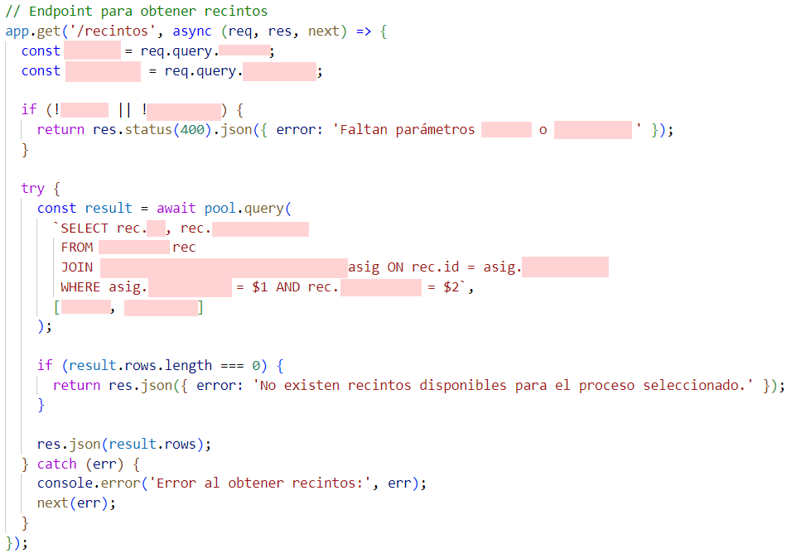

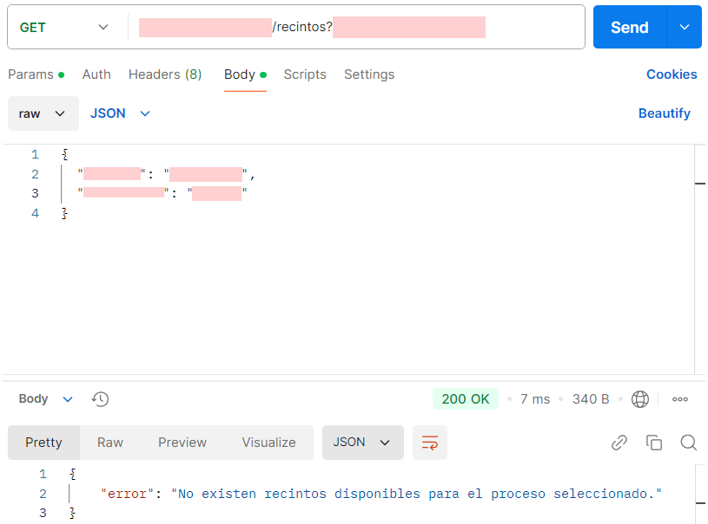

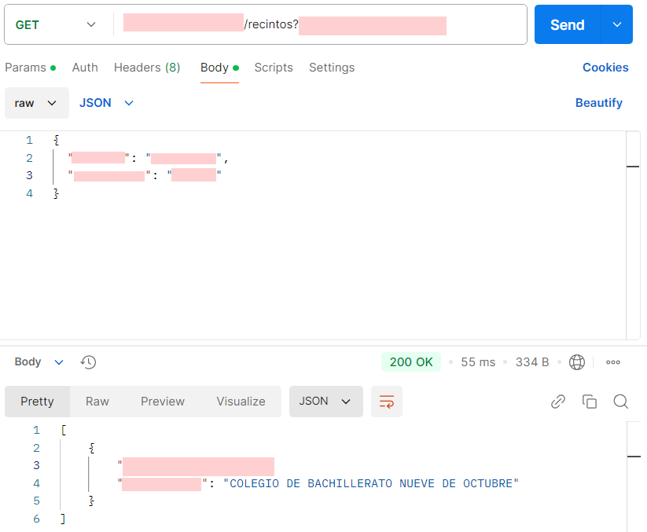

Posteriormente, se comenzó a trabajar en la interfaz de React Native para listar los recintos.

**Diseño y prueba para manejar casos sin recintos disponibles.**

Para la gestión de casos donde no hay recintos disponibles, se implementó un mensaje de error claro. Este mensaje se muestra si no se encuentran recintos asignados para el usuario o el proceso seleccionado. A continuación, se presenta un fragmento de código para el manejo de errores:

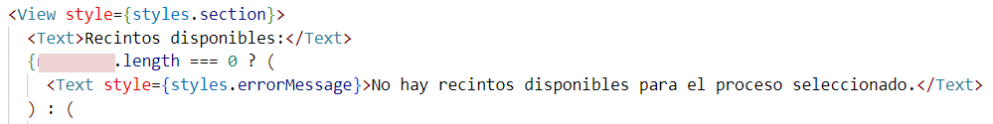

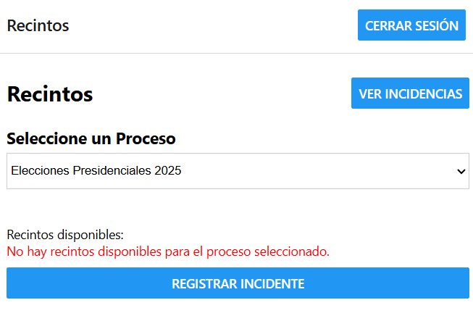

**Lunes, 28 de octubre de 2024: Implementación de la funcionalidad para seleccionar un recinto y mostrar fases asociadas.**

El siguiente paso fue configurar el endpoint /fases-recinto en la API para obtener las fases asociadas a un recinto cuando se selecciona. Este endpoint consulta las fases relacionadas con el recinto usando el id del recinto:

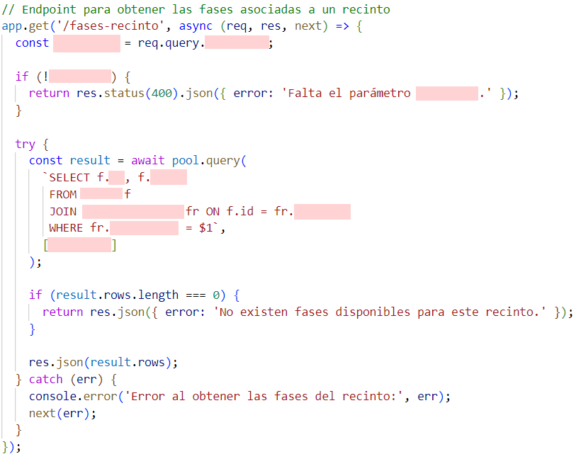

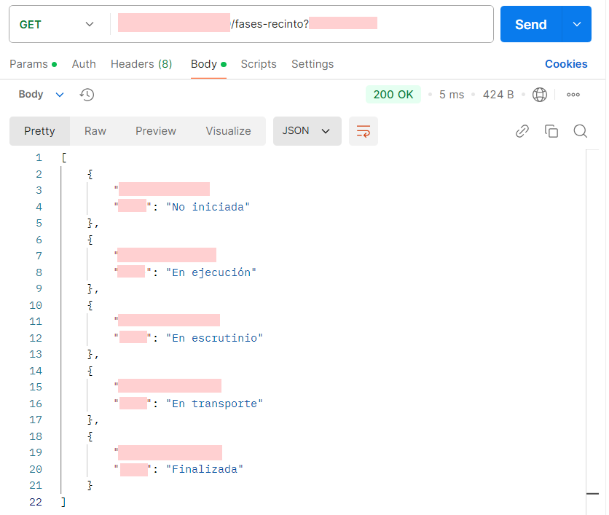

**Martes, 29 de octubre de 2024: Pruebas de flujo completo de la funcionalidad de recintos.**

El día martes se realizó una revisión exhaustiva del flujo completo de la funcionalidad. Esto incluyó probar la selección de recintos, la visualización de fases y el manejo adecuado de los casos donde no hay recintos disponibles. Se probaron diferentes usuarios y procesos para asegurar que la API devolviera la información correcta, y se verificaron las respuestas de los endpoints /recintos y /fases-recinto.

Si un usuario hace clic en el botón "Registrar Incidente" sin haber seleccionado un proceso, se mostrará el mensaje: "Por favor, seleccione un proceso para continuar".

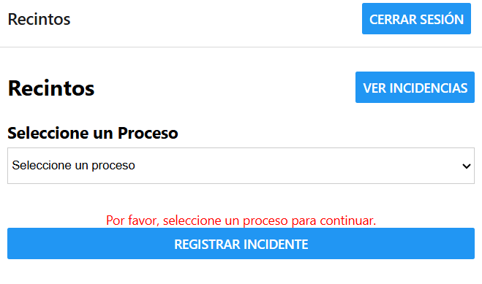

En caso de que se haya seleccionado un proceso, pero no se haya asignado al menos un recinto a ese proceso, aparecerá el mensaje: "No hay recintos disponibles para el proceso seleccionado".

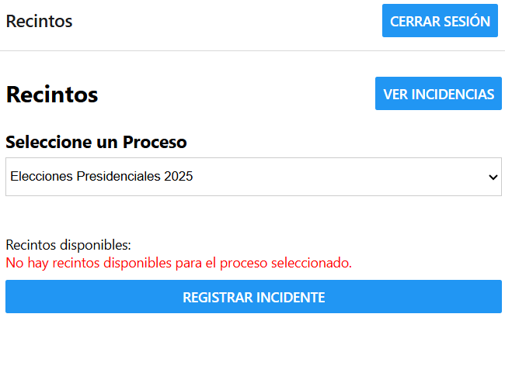

Si el usuario selecciona un proceso pero no escoge un recinto y luego hace clic en el botón "Registrar Incidente", se mostrará el mensaje: "Por favor, seleccione un recinto para registrar el incidente".

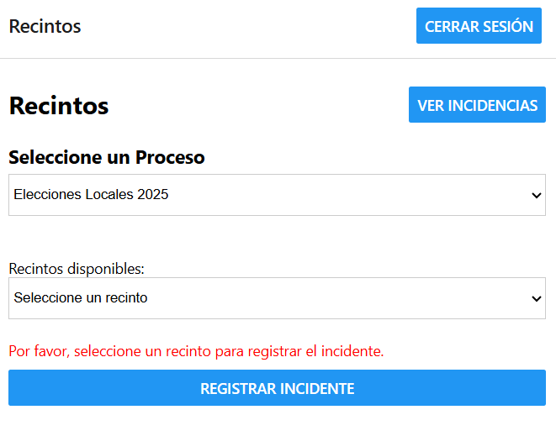

Así mismmo, si el usuario ha seleccionado un proceso y un recinto, pero no ha elegido una fase, y luego hace clic en el botón "Registrar Incidente", aparecerá el mensaje: "Por favor, seleccione una fase para registrar el incidente".

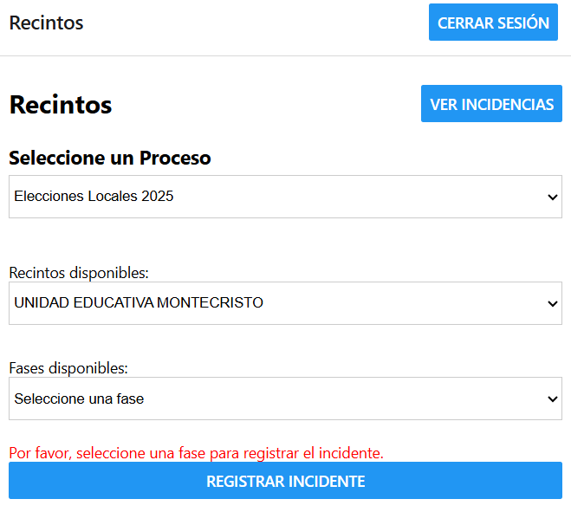

Por otro lado, se realizó la presentación de los avances al tutor empresarial para recibir retroalimentación y determinar posibles mejoras. Una de las observaciones recibidas fue la necesidad de optimizar la funcionalidad inicial del sistema para garantizar que los datos y estados de las variables se reinicien adecuadamente al acceder a ciertos módulos. En respuesta a esta observación, se implementó un mecanismo de limpieza mediante la función useFocusEffect de React. Este enfoque asegura que, al acceder a la pantalla correspondiente, las variables relevantes como fase seleccionada, proceso seleccionado, recinto seleccionado y mensaje se inicialicen correctamente, eliminando posibles inconsistencias o residuos de datos previos. A continuación, se puede apreciar el código aplicado.

